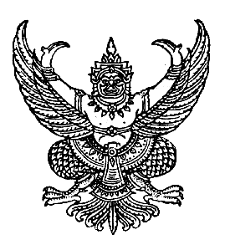

ประกาศองค์การบริหารส่วนตำบลควนพัง
เรื่อง เรียกประชุมสภาสมัยสามัญ สมัยที่ 3 ประจำปี พ.ศ. ๒๕๖2
***********************
ตามที่ สภาสภาองค์การบริหารส่วนตำบลควนพัง มีมติในการประชุมสภาองค์การบริหาร ส่วนตำบลควนพัง สมัยประชุมสามัญ สมัยที่ 1 ครั้งที่ 1/2562 เมื่อวันที่ 15 กุมภาพันธ์ 2562 ได้กำหนด สมัยประชุมสามัญ สมัยที่ 3 ประจำปี พ.ศ. 2562 ในระหว่าง วันที่ ๑ - ๑๕ สิงหาคม พ.ศ. ๒๕62
อาศัยอำนาจตามความในมาตรา ๕4 แห่งพระราชบัญญัติสภาตำบลและองค์การบริหาร ส่วนตำบล พ.ศ. ๒๕๓๗ และแก้ไขเพิ่มเติมถึงปัจจุบัน ประกอบกับข้อ 22 แห่งระเบียบกระทรวงมหาดไทย ว่าด้วยข้อบังคับการประชุมสภาท้องถิ่น พ.ศ. ๒๕๔๗ และแก้ไขเพิ่มเติมถึงปัจจุบัน ประธานสภาองค์การบริหารส่วนตำบล จึงเรียกประชุมสภาองค์การบริหารส่วนตำบลควนพัง สมัยประชุมสามัญ สมัยที่ 3 ประจำปี ๒๕๖2 มีกำหนด ๑๕ วัน ตั้งแต่วันที่ ๑ – ๑๕ สิงหาคม ๒๕๖2 ทั้งนี้ สภาองค์การบริหารส่วนตำบลควนพังจะแจ้งกำหนดวันนัดประชุมให้ทราบอีกครั้ง
จึงประกาศให้ทราบโดยทั่วกัน
ประกาศ ณ วันที่ 23 กรกฎาคม พ.ศ. ๒๕62
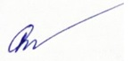
(นายจรัญ เกื้อนุ้ย)
ประธานสภาองค์การบริหารส่วนตำบลควนพัง

